**מחשוב ענן - תרגיל בית 1 חלק ב**

בר שטיינר - 318401957

עומרי שלו - 315838540

רן פולק - 318265808

עמרי גאוי - 313394850

עומר זומרשטיין - 316439876

נועם אופיר - 318295888

**שלב 1:**

שם המערכת: XOCloud  
  
מחשוב ענן הוא תחום אשר מתפתח במהירות והפך חשוב יותר ויותר בעידן הטכנולוגי של היום. תחום זה חולל מהפכה בדרך שבה עסקים ואנשים פרטיים ניגשים ומשתמשים בטכנולוגיה, תוך מתן flexibility ו- scalability בצורה רחבה יותר.

טכנולוגיית מחשוב ענן זו למעשה מביאה איתה יתרונות נוספים לבעלי עסקים, כמו צמצום עלויות חודשיות ועבודה נגישה ונוחה יותר. למעשה, ככל שיותר ויותר ארגונים מאמצים מחשוב ענן, גובר הצורך לפלטפורמה המאפשרת למהנדסי תוכנה ללמוד על נושאים שונים בתחום זה.

כאן נכנס לתמונה אתר המשחקים הייחודי שלנו, המספק דרך מהנה ואינטראקטיבית למהנדסים להרחיב את הידע שלהם במחשוב ענן תוך כדי הנאה מחוויית המשחק.  
מערכת XOCloud הינו אתר חדשני שנועד לסייע למהנדסים וסטודנטים ללמוד על תחום מחשוב הענן באמצעות מגוון משחקים.

משתמשים יכולים לבחור את המשחק ואת רמת המיומנות המועדפת עליהם, מה שיאפשר להם להתאים אישית את חווית הלמידה ולמקסם את רכישת הידע שלהם. הפלטפורמה מציעה גישה מרתקת ואינטראקטיבית ללמידה, המאפשרת למשתמשים לצבור ניסיון תיאורטי ומעשי ולפתח את הידע ואת המומחיות שלהם במחשוב ענן.

**שלב 2:**

**הגדרת פרסונה:**

|  |  |  |
| --- | --- | --- |
| מאפיינים:   * נדב אוהב טכנולוגיה עם דגש על תכנות ומשחקי המחשב * נדב מבלה את זמנו הפנוי בלמידה עצמאית של פיתוח משחקים. * לאחרונה התחיל להתעניין בנושא הענן על מנת להשתלב בשוק העבודה.   קורות חיים:   * נדב למד במגמת מחשבים בתיכון, שירת ביחידה קרבית ומתנדב פעיל במד"א. כאשר השתחרר החליט לחזור לתחום וללמוד אותו.   ניסיון:   * נדב למד 2 שפות תכנות במסגרת הלימודים (python ו-c). בעל ידע רב במערכות הפעלה ופתרון בעיות אלגוריתמיות. | פרטים אישיים:  שם: נדב כהן  גיל: 22  מין: זכר  מקום מגורים: חיפה  השכלה: שנה שנייה בהנדסת תוכנה  מקום עבודה: ללא  מצב משפחתי: רווק |  |

**הרכבת ראיון ל-Persona:**

שאלות לראיון:

1. מדוע אתה מעוניין להרחיב את הידע שלך בתחום מחשוב הענן?
2. מה אתה יודע כרגע על מחשוב ענן?
3. האם אתה מודע ליתרונות של תחום מחשוב הענן ? כיצד הוא יכול לעזור לארגונים להיות חסכוניים וארגוניים?
4. איך מחשוב ענן קשור לתחום התכנות ?
5. אתה מכיר פלטפורמות שעושות שימוש במחשוב ענן?
6. כיצד סטודנטים יכולים להפיק תועלת מלמידה של מחשוב ענן?

**בניית Empathy Map:**

|  |  |
| --- | --- |
| **THINKS:**   * למידה של מחשוב ענן יכול להקנות לנו ידע שיש לו ביקוש גבוה בשוק העבודה. * מחשוב ענן קשור לתחום התכנות בכך שמתכנתים יכולים להשתמש במחשוב ענן לניצול משאבי מחשוב מתקדמים (אחסון ומסדי נתונים ) כדי לפתח ולהפעיל את האפליקציות שלהם. | **DOES:**   * מחשוב ענן יכול לספק יתרונות רבים לארגונים כמו חיסכון בעלויות וגמישות. ארגונים יכולים לנהל טוב יותר את המשאבים שלהם. * עד היום למדתי דרך סרטונים ביוטיוב. * אני מתכנן מדי ערב להשתמש באפליקציה כחצי שעה. |
| **FEELS:**   * אני מרגיש שאין לי ידע במחשוב ענן, אבל אני כן יודע שזוהי טכנולוגיה שנועדה לחסוך במשאבים של חברות. * אני מרגיש שהתמקצעות בתחום מחשוב הענן תוכל לעזור לי למצוא עבודה טובה בעתיד. | **SAYS:**   * אני מכיר כמה חברות שמשתמשות במחשוב ענן כמו Amazon,Microsoft ו-Google Cloud * ככל שמתקדמים בתואר רוכשים יותר ויותר מיומנויות הקשורות להנדסת תוכנה, שמעתי מסטודנטים נוספים במקצוע שמחשוב ענן זה תחום שמתפתח רבות בשנים האחרונות ויכול לעזור לי בתחום. |

**שלב 3 - רעיונות Divergent Thinking חשיבה מסתעפת:**

* טריוויה - שאלות מסוגים שונים בנושא מחשוב ענן.
* איקס עיגול - כל משתמש בתורו מקבל שאלה ורק אם ענה נכון יכול לממש את התור שלו, אחרת השאלה עוברת ליריב.
* אבן נייר ומספריים - המנצח בסיבוב מקבל שאלה שאם יענה עליה נכון הוא יקבל ניקוד, אחרת השאלה עוברת ליריב.
* מלחמה (קלפים) - כאשר מגיע מצב "מלחמה" תהיה תחרות בין השחקנים על שאלה, הראשון שעונה מקבל את הניקוד.
* פאזל ארכיטקטורי - משחק פאזל שבו משתמשים צריכים לארגן רכיבי מחשוב ענן שונים (למשל שרתים, רשתות, אחסון וכו') כדי לבנות ארכיטקטורת ענן יעילה ובעלת אופציה להרחבה בעתיד.
* איש תלוי - המתמודדים מנחשים מילים או ביטויים הקשורים למחשוב ענן תוך כדי צבירת ניקוד על ניחוש נכון.

**שלב Convergent thinking -4 חשיבה מתכנסת:**לאחר חשיבה מתכנסת הגענו למסקנה כי המשחק הטוב ביותר שנוכל להציע הינו - איקס עיגול. המשחק הוא שילוב בין המשחק איקס/עיגול ושאלות טריוויה כאשר כל שחקן בתורו מקבל שאלת טריוויה - במידה והשחקן ענה נכון תינתן לו אפשרות הבחירה איפה הוא מעוניין לשים את האיקס/עיגול. במידה והוא טעה הוא לא מקבל את האפשרות והתור עובר לשחקן השני.  
פאזל ארכיטקטורי הייתה אופציה נוספת מבחינתנו, אך לאחר מחשבה הבנו כי מבחינה משחקית זה משחק שיכול לשעמם את המשתמש.  
בנוסף חשבנו על משחק טריוויה רגיל, אך גם משחק זה עלול לשעמם את המשתמש ולכן לא נבחר במימושו. נוכל לשלב את עיקרון הטריוויה במשחקים אחרים.  
על משחק "איש תלוי" החלטנו לוותר מכיוון שתחום מחשוב ענן הינו תחום גדול מאוד, ובהנחה שהמשתמשים ללא ידע מקדים בתחום קיים סיכוי מאוד נמוך שיוכלו לנצח במשחק ועל כן לא ישחקו במשחק זה.

**שלב 5: דרישות פונקציונליות ולא פונקציונליות**

דרישות לא פונקציונליות:

* זמן תגובה - הזמן שלוקח לאתר להגיב לבקשת המשתמש. הוא גורם קריטי בחווית המשתמש והביצועים של האתר. צריכים להבטיח שתשתית האתר מותאמת ושיש לנו יכולת להתמודד עם עומסים.
* אבטחה - היכולת להגן על נתונים מפני אובדן או שחיתות. - בדר"כ משתמשים בכלים שונים כמו גיבוי, שחזור והצפנת נתונים כדי להבטיח כי הנתונים המאוחסנים בענן שלנו הם עמידים.
* זמינות - האתר צריך להיות פעיל 24/7 ולהישאר נגיש ופונקציונלי גם במקרה של תקלה. לוודא שיש לנו מנגנונים של גיבוי כדי למזער זמני השבתה ולהבטיח את המשכיות האתר.
* גמישות - לדעת לנווט את המשאבים בהתאם לביקוש הנוכחי. להימנע מהצורך בניצול מיותר ולהפעיל רק את המשאבים בהם עושים שימוש בפועל.
* חווית משתמש - המערכת צריכה להיות קלה לשימוש, עם ממשק משתמש אינטואיטיבי והוראות ברורות.

דרישות פונקציונליות:

* האתר מאפשר אימות ורישום למשתמש - משתמש צריך להיות מסוגל ליצור חשבון ולהיכנס אליו כדי לעקוב אחר ההתקדמות שלו.
* האתר מאפשר את בחירת רמת קושי המשחק.
* האתר מאפשר למשתמש לענות על השאלות המוצגות.
* האתר כולל פורום וחדרי צאט שבהם משתמשים יכולים להיכנס ולהחליף רעיונות והצעות עם אחרים.
* האתר כולל עמוד ask for help במקרה של בקשת עזרה.

**שלב 6: Use Case**

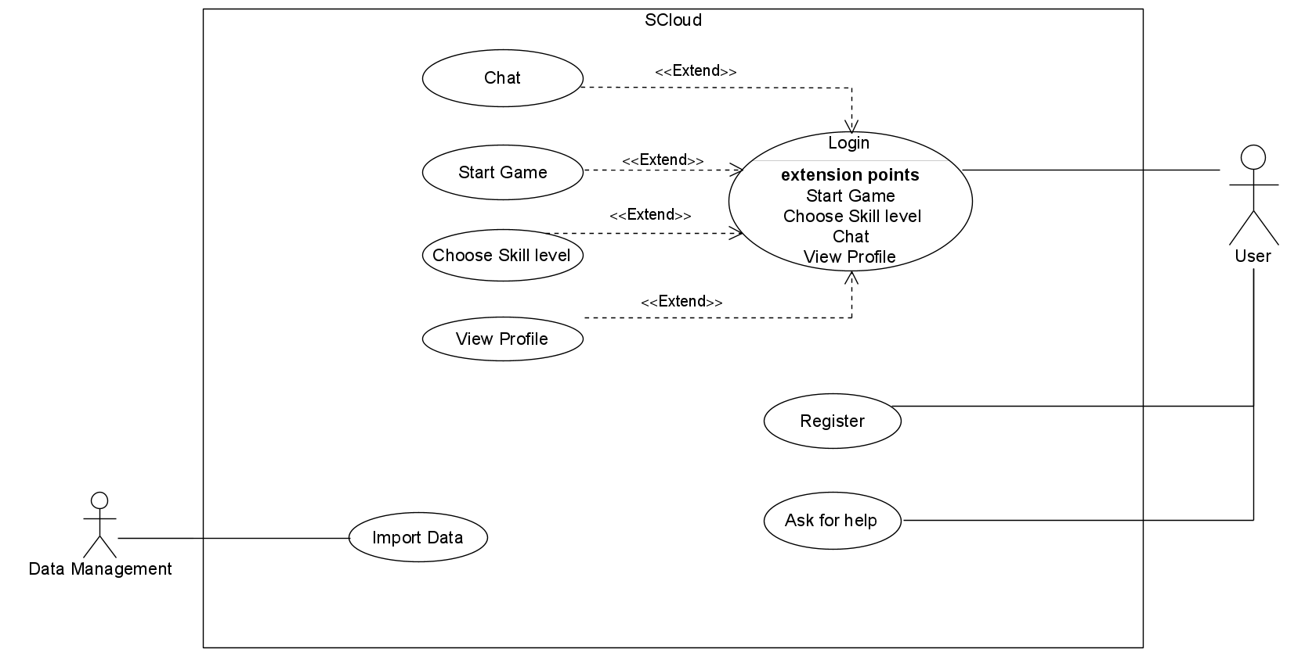

**שלב 7: אב טיפוס**

מסך התחברות למערכת

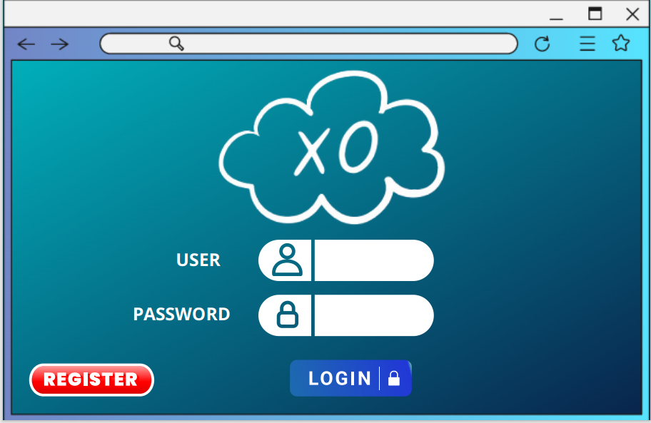

מסך הרשמה למערכת

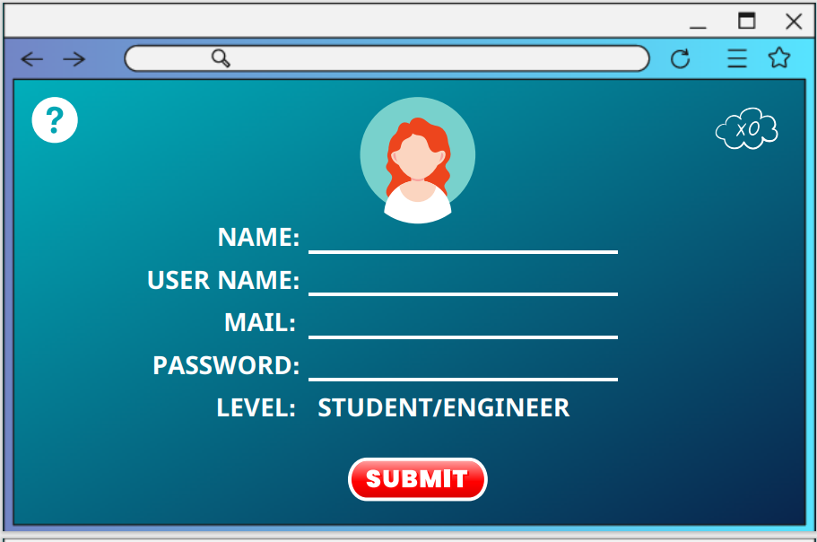

עמוד ראשי

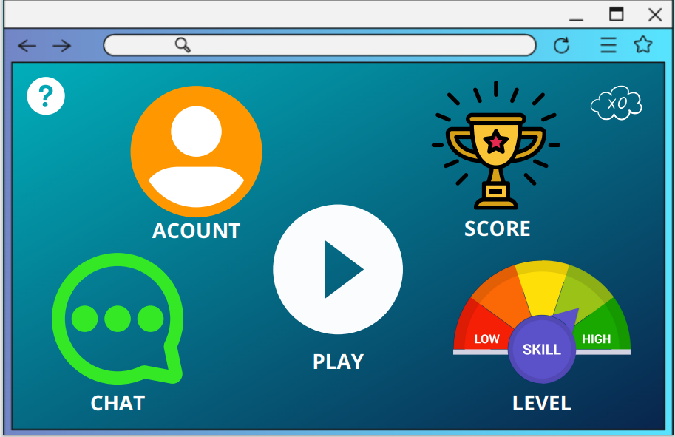

התחלת משחק

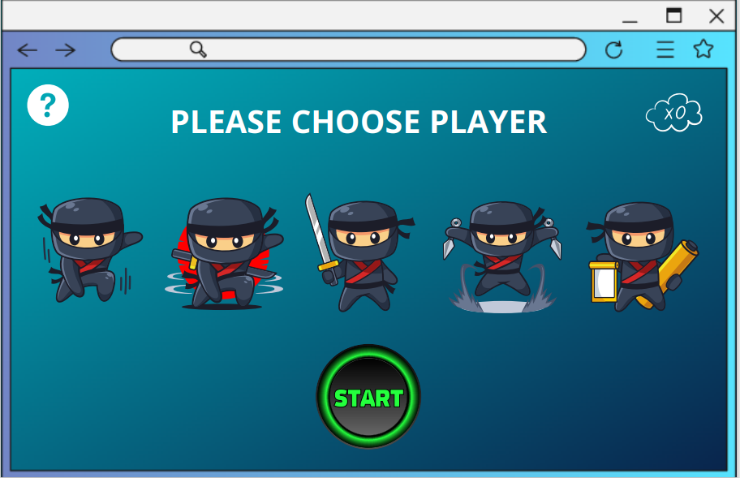

הצגת שאלה ובחירת תשובה מתאימה

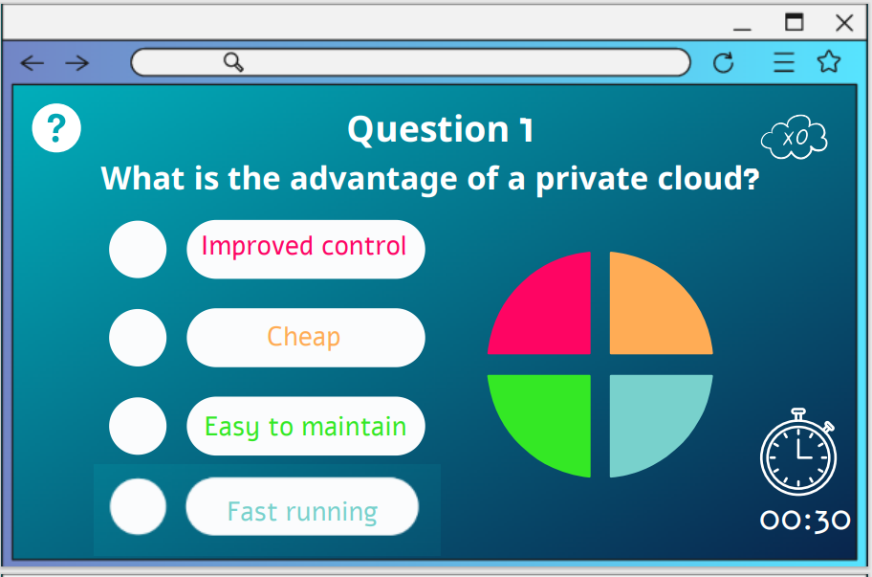

הודעה על תשובה נכונה

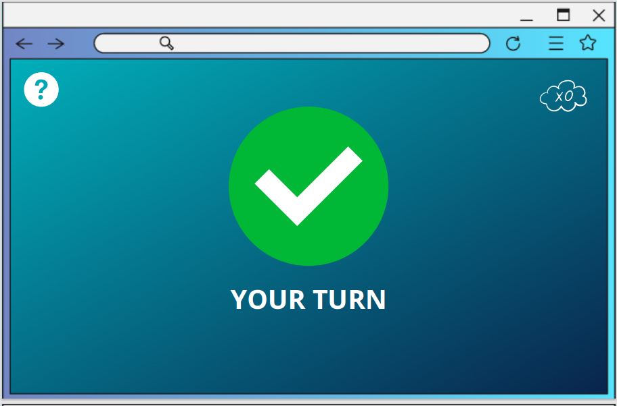

בחירת מיקום במשחק

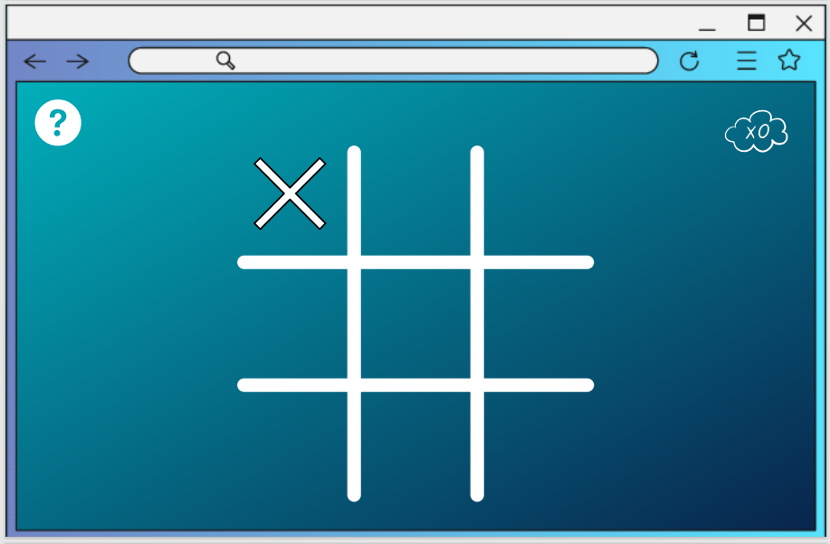

מסך CHAT

